安全玻璃、门窗等产品或配件的型式检验报告
- 安全玻璃
- 带玻璃的围栏采用夹层玻璃。
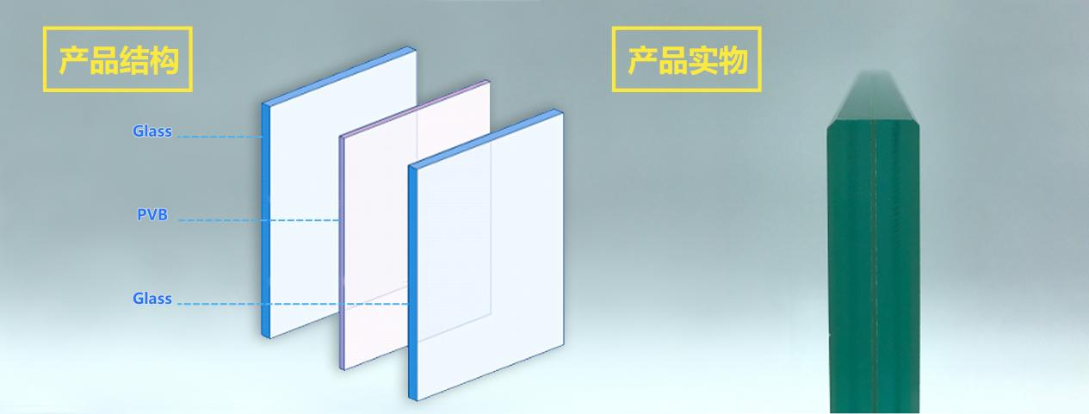
- 窗户采用钢化玻璃。
- 放夹门
门缝处进行防夹处理。

